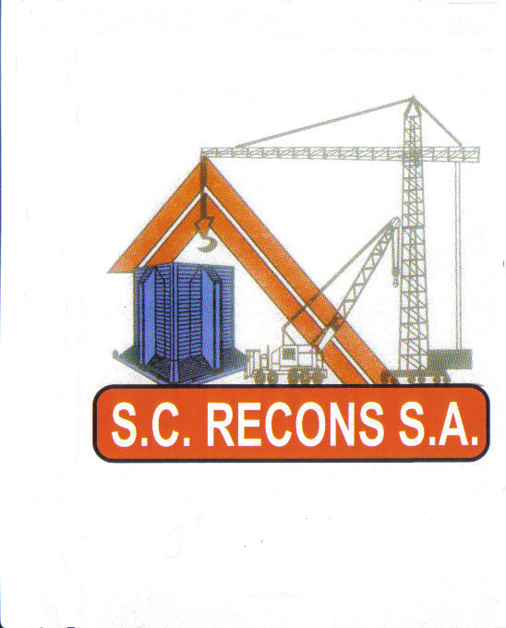S.C. RECONS S.A. ARAD
B-dul Iuliu Maniu, nr. FN
Nr. Reg. Com.: J02/91/1996
CUI. : RO – 8189348
Tel.0257/ 281378/281386 , Fax: 0257/281458
Consiliul de Administraţie e-mail : reconsarad@yahoo.com
Nr. 1974/10.05.2017

Anunţ de recrutare pentru postul de Director General
de la S.C. RECONS SA Arad

In conformitate cu prevederile OUG nr. 109/2011, privind guvernanta corporativa a intreprinderilor publice, cu modificarile si completarile ulterioare, si ale HGR nr. 722/2016 pentru aprobarea Normelor metodologice de aplicare a unor prevederi din OUG nr. 109/2011 privind guvernanta corporativa a intreprinderilor publice,

Consiliul de Administratie al SC RECONS SA Arad, lanseaza procesul de recrutare pentru postul de Director General la SC RECONS SA Arad , cu sediul în Arad, Calea Iuliu Maniu FN.

Persoanele interesate să ocupe funcția de director general vor depune, pana la data de 15 iunie 2017, ora 15.00, un dosar de candidatura care trebuie sa cuprinda urmatoarele documente :

- Copia actului de identitate
- Copie dupa diploma de studii ( copiile documentelor care atestă nivelul studiilor si ale altor documente care atesta efectuarea unor specializari, copiile documentelor care atesta indeplinirea conditiilor specifice )
- Curriculum Vitae in format european
- Copia carnetului de munca, certificată pentru conformitate cu originalul, sau, dupa caz, o adeverinta care sa ateste vechimea in munca, in meserie si/sau in specialitatea studiilor
- Declaratie pe proprie raspundere ca aplicantul nu are înscrieri în cazierul judiciar si fiscal
- Declaratie pe proprie raspundere prin care aplicantul va confirma ca nu a fost initiata si nici nu se afla in desfasurare o procedura de natură penala impotriva sa
- Declaratie de consimtamant prin care candidatul este de acord cu utilizarea datelor sale in scopul procesului de recrutare si selectie
- Declarație privind neîncadrarea in situatia de conflict de interese

Declarațiile sunt disponibile pe pagina web a SC RECONS SA Arad www.reconsarad.ro

Dosarul se va depune in plic inchis cu mentiunea „Aplicatie pentru postul de Director General al SC RECONS SA Arad„ personal sau prin curier la adresa : Arad, Calea Iuliu Maniu FN.
Plicurile depuse dupa data de 15 iunie 2017, ora 15.00 nu vor fi luate in considerare.

Prezentare societate :

Societatea Comercială “RECONS” SA ARAD cu sediul în Arad B-dul Iuliu Maniu FN a fost înfiinţată în anul 1996 prin reorganizarea Regiei Autonome de Locuințe și Localuri de sub autoritatea Consiliului Local Municipal Arad în baza Hotărârii nr. 114/27.11.1995 a CLM Arad.

Societatea are ca obiect principal de activitate Lucrări de construcții a clădirilor rezidențiale și nerezidențiale.

În anul 2014 prin Hotărârea Consiliului Local al Municipiului Arad nr. 146/30 mai, S.C. RECONS S.A. i-a fost delegată gestiunea prin atribuire directă a concesiunii serviciului comunitar de utilitate publică pentru administrarea, amenajarea, întreținerea și exploatarea zonelor de agrement - Ștrandul Neptun și Patinoarul Municipal Arad.

Tot în anul 2014 prin Hotărârea Consiliului Local al Municipiului Arad nr. 278/30 septembrie, S.C. RECONS S.A. a devenit operatorul serviciului comunitar de utilitatea publică pentru administrarea, întreținerea și exploatarea zonelor de parcare cu plată din Municipiul Arad, a parcărilor de reședință și a activității de ridicare a vehiculelor, prin concesiune.

Pentru mai multe informatii poate fi accesat siteul societatii SC RECONS SA Arad www.reconsarad.ro
Obiectul de activitate al întreprinderii publice: Lucrări de construcții a clădirilor rezidențiale și nerezidențiale.
Rezultate strategice asteptate a fi atinse in urmatorii 4 (patru) ani :
- inchirierea tuturor spatiilor comerciale aflate in proprietatea societatii;
- creșterea numărului de clienți pentru sectorul constructii, instalatii și reparatii din cadrul societatii
- sustinerea investițiilor propuse de Municipiul Arad pentru modernizarea zonelor de agrement administrate;
- identificarea de soluții pentru optimizarea si eficientizarea serviciului public de parcare cu plată și parcare rezidențială în Municipiul Arad;
- creșterea gradului de satisfacție a utilizatorilor zonelor de agrement, respectiv creșterea adaptabilității serviciilor prestate la cerințele acestora;
- creșterea gradului de satisfacție a utilizatorilor sistemului de parcare cu plată și al sistemului de parcare rezidențială din Municipiul Arad, respectiv creșterea adaptabilității serviciilor prestate la cerințele acestora;

Conditii impuse pentru candidatii la functiile de Director General:
- studii superioare tehnice absolvite cu diploma de licenta sau, echivalenta
- vechime in specialitatea studiilor absolvite, de minim 5 ani în funcţie de administrare sau conducere
- experienţă în elaborarea şi implementarea de strategii de dezvoltare, atragere de investiţii, modernizare, eficientizare a unor societăţi comerciale
- experienţă în Dezvoltarea Afacerilor/ Managementul Activelor/consultanţă
- integritate, etică, profesionalism
- abilităţi de comunicare interpersonală
- cunoasterea limbii romana, scris si vorbit
- capacitate deplina de exercitiu
- experienta in activitatea de administrare/management la societati private/publice sau institutii publice
- cetatenie romana, a altor state membre ale Uniunii Europene sau a statelor apartinând spatiului Economic European, si domiciliul in Romania
- nu a fost initiata si nici nu se afla in desfasurare o procedura de natura penala importiva lor si nu au înscrieri în cazierul judiciar
- nu au înscrieri în cazierul fiscal

Constituie avantaje:
- Experienţă în conducerea societăţilor comerciale de interes local
- Cunoştinţă de guvernanţă corporativă
- Implicare anterioară în negocieri
- Studii postuniversitare în construcţii ori administrarea afacerilor

- Evaluarea/selectia candidatilor :
- Dosarele de candidatura sunt evaluate in raport cu minimul de criterii stabilite pentru selectie, iar cele ce nu intrunesc minimul de criterii al profilului de candidat sunt respinse din lista lunga a candidatilor pentru pozitia de Director General .
- Candidatii ramasi in lista scurtă dupa efectuarea verificarilor sunt supusi unei analize comparative, prin raportare la profilul postului. Comisia de selectie isi rezerva dreptul de a solicita candidatilor documente suplimentare fata de cele depuse in dosar .
- Candidaţilor aflaţi în lista scurtă li se comunică faptul ca pentru continuarea procedurii trebuie să depună în scris, la autoritatea comitetul de nominalizare si remunerare, o declaraţia de intenţie, in termenul stabilit de catre comitetul de selectie
- Comitetul de nominalizare si renumerare analizeaza declaratia de intentie si integreaza rezultatele analizei in matricea profilului de candidat.
- Selecţia finală a candidaţilor aflaţi în lista scurtă se face pe baza de interviu, organizat de către Consiliul de Administratie, în baza planului de interviu. În vederea organizării interviului se au în vedere următoarele: dosarul de candidatură, matricea profilului de candidat, declaraţia de intenţie a candidatului.
- După finalizarea interviurilor Comitetul de nominalizare si remunerare întocmeşte raportul pentru numirile finale, care include clasificarea candidaţilor cu motivarea acesteia.
- Numirea directorului general de către Consiliul de Administraţie.

Informaţii suplimentare privind procesul de selecţie a Directorului General de la S.C. RECONS S.A. Arad sunt disponibile pe pe pagina web a SC RECONS SA Arad www.reconsarad.ro

Președinte Consiliul de Administrație S.C. Recons S.A.

